镇江市2007---2008学年第一学期高三年级教学调研测试（二）
物 理 试 卷
注意事项：
1．答题前，考生先将自己的姓名、学校、学号等填写清楚．
2．第Ⅰ卷选择题答案必须填写在答题卡的答题表内；第Ⅱ卷非选择题部分必须使用黑色签字笔书写在答题卡上，字体工整、笔迹清晰．
3．按题号顺序在各题目的答题区域内作答，书写不能超出横线或方格，超出答题区域书写的答案无效；在草稿纸、试题卷上答题无效．
本试卷分第Ⅰ卷(选择题)和第Ⅱ卷(非选择题)两部分，共120分．考试时间100分钟．
第Ⅰ卷（选择题 共38分）
一、单项选择题：（本题共6小题，每小题3分，共18分．在每小题给出的四个选项中，只有一项是符合题目要求的）
1．小明摇动苹果树，从同一高度有一个苹果和一片树叶同时从静止下落，发现苹果先落地，则以下说法正确的是
（A）苹果和树叶都是自由落体运动
（B）苹果和树叶的运动都不能看成自由落体运动
（C）苹果的运动可以看成自由落体运动，树叶的运动则不能看作自由落体运动
（D）假如地球上没有空气，则苹果和树叶也不会同时落地
2．在以下列举的应用或现象中，属于静电防止的是
（A）静电复印 （B）静电喷涂
（C）静电除尘 （D）油罐车用铁链拖地行驶
3．已知一些材料间的动摩擦因数如下表所示：
材料 | 木—金属 | 木—木 | 木—冰 | 钢—钢
动摩擦因数 | 0.20 | 0.30 | 0.03 | 0.25
质量为1.5kg的物块放置于某材料制作的水平面上，现用弹簧秤沿水平方向匀速拉此物块，读得弹簧秤的示数为3N，则关于两接触面的材料可能是（g取10m/s²）
（A）木—金属 （B）木—木 （C）钢—钢 （D）木—冰
4．北京时间10月31日17时28分，嫦娥一号卫星成功实施第三次近地点变轨后，顺利进入地月转移轨道，开始飞向月球．在第三次近地点变轨时，它的最高速度可达
（A）7.9km/s （B）10km/s （C）16.7km/s （D）3×10⁵km/s
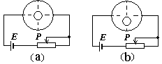5．如图所示，将两只完全相同的金属圆盘接入电路，其中（a）图中的圆盘中心挖了一个洞，（b）图中圆盘中心下方挖了同样大小的一个洞，在两金属圆盘两端加上相同的恒定电压，在相同的时间内，两金属圆盘产生的热量分别为Q_{a}和Q_{b}，则
（A）Q_{a}＝Q_{b} （B）Q_{a}＞Q_{b}
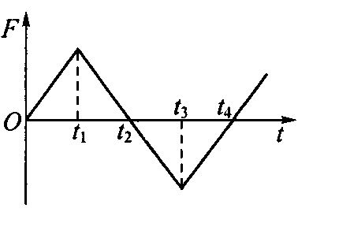
（C）Q_{a}＜Q_{b} （D）条件不足，无法比较Q_{a}与Q_{b}的大小
6．质点所受的力F随时间t变化规律如图所示，力的方向在一直线上，已知t=0时质点速度为零，在图示的t₁、t₂、t₃和t₄各时刻中，哪一时刻质点的动能最大
（A）t₁ （B）t₂ （C）t₃ （D）t₄

二、多项选择题：（本题共5小题，每小题4分，共20分．在每小题给出的四个选项中，有多个选项是符合题目要求的．全部选对的，得4分；选对但不全的，得2分；有选错的，得0分）
7．如图所示是电场中某一条电场线，某一电子先后放在A、B点时，受到的电场力分别为F₁、F₂，具有的电势能分别为E₁、E₂，下列说法正确的是
（A）A、B两点电场方向相同
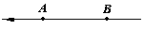 （B）F₁一定大于F₂
（C）E₁一定大于E₂
（D）电子从A点运动到B点的过程中，电场力做负功
8．一颗子弹以某一水平速度击中了静止在光滑水平面上的木块，并从中穿出，对于这一过程，下列说法正确的是
（A）子弹减少的机械能等于木块增加的机械能
（B）子弹和木块组成的系统机械能的损失量等于系统内能的增加量
（C）子弹减少的机械能等于木块增加的动能和内能之和
（D）子弹减少的动能等于木块增加的动能与子弹和木块系统增加的内能之和
9．如图所示，竖直向下的匀强磁场穿过光滑的绝缘水平面，在平面上的O点处固定一带电荷量为+Q的小球A，带电荷量为－q的小球B以半径为R，线速度为v，绕着O点做匀速圆周运动．若某时刻突然将小球A除去，则小球B不可能出现以下哪些运动形式？
（A）仍以O点为圆心，半径为R，线速度为v，沿逆时针方向做匀速圆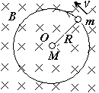周运动
（B）以另一点为圆心，半径为R，线速度为v，沿顺时针方向做匀速圆周运动
（C）以另一点为圆心，半径小于R，线速度小于v，沿顺时针方向做匀速圆周运动
（D）沿原线速度方向做匀速直线运动
10．给滑块一初速v₀使它沿光滑斜面向上作匀减速运动，加速度大小为$\frac{g}{2}$，当滑块速度大小减为$\frac{v_{0}}{2}$ 时，所用时间可能是
（A）$\frac{v_{0}}{2g}$ （B）$\frac{v_{0}}{g}$ （C）$\frac{3v_{0}}{g}$ （D）$\frac{3v_{0}}{2g}$
11．在做“探究平抛物体的运动”实验时，让小球多次沿同一斜槽轨道运动，通过描点法画小球平抛运动的轨迹．为了得到较准确的运动轨迹，在下面的操作中你认为错误的是
（A）通过调节使斜槽轨道的末端水平
（B）为了减小实验误差，应使小球每次从斜槽轨道上不同位置滚下，最后取平均值
（C）每次必须从同一位置由静止释放小球
（D）为消除轨道摩擦力的影响，应使斜槽轨道的末端倾斜，直到小球能在轨道的末端匀速滚动以平衡摩擦力

第Ⅱ卷（非选择题 共82分）
三、实验题（本题共2小题，第12题10分，第13题12分，共22分．把答案写在答题卡中指定的答题处）
12．（10分）李明同学在做《互成角度的两个力的合成》实验时，利用坐标纸记下了橡皮筋的结点位置O点以及两只弹簧秤拉力的大小如图（a）所示，
（1）试在图（a）中作出无实验误差情况下F₁和F₂的合力图示，并用F表示此力．
（2）有关此实验，下列叙述正确的是 ▲ ．
（A）两弹簧秤的拉力可以同时比橡皮筋的拉力大
（B）橡皮筋的拉力是合力，两弹簧秤的拉力是分力
（C）两次拉橡皮筋时，需将橡皮筋结点拉到同一位置O．这样做的目的是保证两次弹簧秤拉力的效果相同
（D）若只增大某一只弹簧秤的拉力大小而要保证橡皮筋结点位置不变，只需调整另一只弹簧秤拉力的大小即可
（3）图（b）所示是李明和张华两位同学在做以上实验时得到的结果，其中哪一个实验比较符合实验事实？（力F’是用一只弹簧秤拉时的图示）
答： ▲ ．
（4）在以上比较符合实验事实的一位同学中，造成误差的主要原因是：（至少写出两种情况）
答： ▲
▲
▲ ．
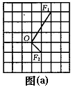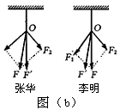

13．（12分）（1）利用电压表和电流表测一节干电池的电动势E和内电阻r，电路如图所示，图中R₁为粗调滑动变阻器，R₂为微调滑动变阻器，实验得到的四组数据，如表中所示．
① 表中数据经处理后，可以确定电动势E = ▲ V，内电阻r = ▲ Ω．
② 现有滑动变阻器：A（10Ω 1A），B（500Ω 0.5A），C（500Ω 0.5A）．那么在本次实验中，滑动变阻器R₁应选用 ▲ ，R₂应选用 ▲ ，（选填“A”、“B”或“C”）．
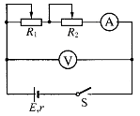
I/mA | U/V
50.0 | 1.35
75.0 | 1.35
100.0 | 1.20
150.0 | 1.05

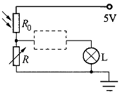（2）某同学设计了一个简单的路灯控制门电路如图所示，其中R₀为光敏电阻，光照时电阻很小，R为变阻器，L为小灯泡．其工作情况是：当光敏电阻受到光照时，小灯L不亮，不受光照时，小灯L亮．
① 请在电路虚线框内画出该门电路符号；
② 该门电路是 ▲ ．

四、计算题（本题共5小题，第14题10分，第15题10分，第16题12分，第17题 14分，第18题14分，共60分．把解答写在答题卡中指定的答题处，要求写出必要的文字说明、方程式和演算步骤）
14．（10分）如（甲）所示，一根长为L的轻绳上端固定在O点，下端拴一个重为G的小钢球A，球处于静止状态．现对球施加一个方向水平向右的外力F，使球缓慢地偏移，在移动过程中的每一时刻，都可以认为球处于平衡状态，外力F方向始终水平向右，若轻绳上张力的大小随轻绳与竖直方向的夹角θ的变化如图（乙）所示，求：
（1）水平拉力F对应轻绳上张力的大小随轻绳与竖直方向的夹角θ变化的取值范围．
（2）在以上过程中水平拉力F所做的功．

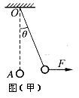
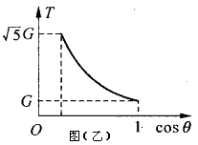

15．（10分）跳伞运动员做低空跳伞表演，已知运动员的质量为60kg，他离开飞机后先做自由落体运动，当距离地面 125 m时打开降落伞，伞张开后运动员受到伞绳的拉力为1458N，到达地面时速度为5 m/s，设运动员在空中沿竖直方向向下运动，g=10 m/s²，问：
（1）运动员离开飞机时距地面的高度为多少?
（2）离开飞机后，经过多少时间才能到达地面?

16．（12分）如图所示，绝缘水平面上静止着两个质量均为m、电量均为+Q的物体A和B（A、B均可视为质点），它们间的距离为r，与水平面间的动摩擦因数均为μ．求：
（1）物体A受到的摩擦力；
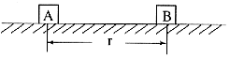 （2）如果将物体A的电量增至+4Q，则两物体将开始运动，当它们的加速度第一次为零时，物体A、B各运动了多远的距离？

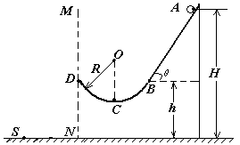17．（14分）如图所示，斜面轨道AB与水平面之间的夹角θ=53^{O}，BD为半径R = 4 m的圆弧形轨道，且B点与D点在同一水平面上，在B点，轨道AB与圆弧形轨道BD相切，整个轨道处于竖直平面内且处处光滑，在A点处的一质量m=1kg的小球由静止滑下，经过B、C点后从D点斜抛出去，最后落在地面上的S点处时的速度大小v_{D} = 8m/s，已知A点距地面的高度H = 10m，B点距地面的高度h =5 m，设以MDN为分界线，其左边为一阻力场区域，右边为真空区域，g取10m/s²，$\text{sin}{\text{53}}^{0}=0\text{.}8$，
（1）小球经过B点的速度为多大？
（2）小球经过圆弧轨道最低处C点时对轨道的压力多大？
（3）小球从D点抛出后，受到的阻力f与其瞬时速度方向始终相反，求小球从D点至S点的过程中，阻力f所做的功．在此过程中小球的运动轨迹是抛物线吗？

18．（14分）地球周围存在磁场，由太空射来的带电粒子在此磁场中的运动称为磁漂移，以下是描述的一种假设的磁漂移运动，在某真空区域有一带正电的粒子（重力不计）在x=0，y=0处沿y方向以速度v₀运动，空间存在垂直纸面的匀强磁场，在y＞0的区域中，磁感应强度为B₁，在y＜0的区域中，磁感应强度为B₂，且B₁ 与B₂的方向相同，B₁＜B₂，粒子在磁场区域内沿x方向作磁漂移运动，如图所示．
（1）问：磁感应强度B₁与B₂的方向如何？
（2）把粒子出发点x = 0处作为第0次通过x轴，求至第2次过x轴的过程中，在x轴方向的平均速度v与v₀之比．
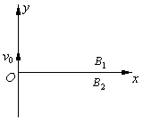 （3）若把粒子出发点x = 0处作为第0次通过x轴，求至第n次过x轴的过程中，在x轴方向的平均速度v与v₀之比．（n为奇数）

